FAX：03-3361-8835 E-mail：office@ptokyo.org 201 年 月 日
パ ン フ レ ッ ト 等 送 付 申 込 用 紙
下記の資材をご希望の際は、必要事項をご記入の上、FAX、または、メールでお申し込みください。問い合わせ先：ぷれいす東京パンフレット係 担当：原田、加藤、佐藤 電話：03-3361-8964

施 設 名
部 署 名
担 当 者
住 所 | (〒 — )
連絡先電話番号 | （ ）
メールアドレス | @
通 信 欄
- 着払い、切手等で送料のご負担が可能な場合には、お知らせください。
資材リスト | 必要部数 |  | 必要部数 |  | 必要部数
ぷれいす東京の全体像 |  | 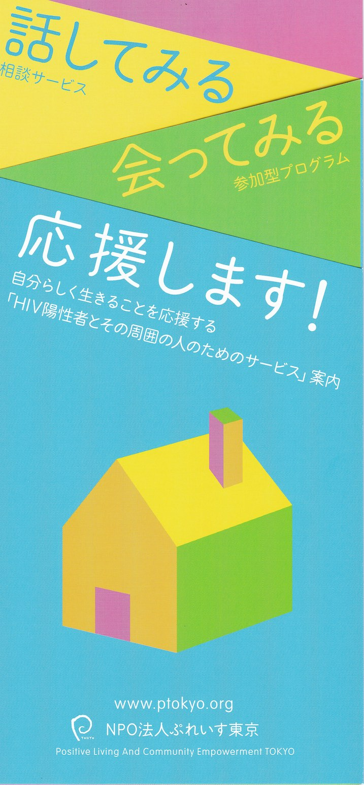  陽性者、周囲の人向け  サービス案内 |  | ぴぃちゃんカード  NEWS登録/相談窓口案内
Living with HIV (A5)  Webサイト案内フライヤー |  | Living with HIV  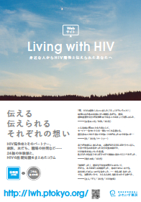  Webサイトポスター(B3) |  | QOGL  -Quality of Gay Life  ゲイグループ制作の電話相談などの情報カード

